Міністерство освіти і науки України
Національний технічний університет України
«Київський політехнічний інститут імені Ігоря Сікорського»
Факультет інформатики та обчислювальної техніки
Кафедра обчислювальної техніки

Лабораторна робота №3
з дисципліни
«Об’єктно-орієнтоване програмування»
на тему
«Розробка інтерфейсу користувача»

Виконав: Перевірив:
студент групи ІМ-51 Рекечинський Д.О.
Вітер Захар Максимович
Номер в списку - 5

Київ 2026
Завдання:
1. Створити у середовищі розробки проект з ім’ям Lab3.
2. Написати вихідний текст програми згідно варіанту завдання.
3. Скомпілювати вихідний текст і отримати виконуваний файл програми.
4. Перевірити роботу програми. За потреби налагодити програму.
5. Проаналізувати та прокоментувати результати та вихідний текст програми.
6. Оформити звіт.
Завдання згідно варіанту:
Варіант — 5, тому Ж=6:
- Масив — динамічний (Ж = mod 3 = 0), довжина N = 106
- Гумовий слід - суцільна лінія синього кольору (Ж mod 4 = 2)
- Увід прямокутника по двом протилежним кутам (Ж mod 2 = 0)
- Відображення прямокутника чорний контур з кольоровим заповненням (Ж mod 5 = 1 або 2)
  - Колір: жовтий (Ж mod 6 = 0)
- Увід еліпсу від центру до одного з кутів охоплюючого прямокутника (Ж mod 2 = 0)
- Відображення еліпсу чорний контур з білим заповненням (Ж mod 5 = 1)
- Позначка поточного типу об’єкту, що вводиться в меню (метод OnInitMenuPopup) (Ж mod 2 = 0)

Main file: Lab2.cpp:
(Оскільки сама основа файла — згенерована Visual Studio та взята з минулою лабораторної роботи, деякі чатисни пропущені, для показу унікальних частин)

#include "framework.h"
#include "Lab 2.h"

#define MAX_LOADSTRING 100

// Global Variables:
HINSTANCE hInst; // current instance
WCHAR szTitle[MAX_LOADSTRING]; // The title bar text
WCHAR szWindowClass[MAX_LOADSTRING]; // the main window class name
ToolbarHandler* hTb;
############
# SKIPED #
############
BOOL InitInstance(HINSTANCE hInstance, int nCmdShow)
{
hInst = hInstance; // Store instance handle in our global variable

HWND hWnd = CreateWindowW(szWindowClass, szTitle, WS_OVERLAPPEDWINDOW,
CW_USEDEFAULT, 0, CW_USEDEFAULT, 0, nullptr, nullptr, hInstance, nullptr);

if (!hWnd)
{
return FALSE;
}

hTb = new ToolbarHandler(hWnd, hInst);

ShowWindow(hWnd, nCmdShow);
UpdateWindow(hWnd);

return TRUE;
}
############
# SKIPED #
############
LRESULT CALLBACK WndProc(HWND hWnd, UINT message, WPARAM wParam, LPARAM lParam)
{
switch (message)
{
case WM_LBUTTONDOWN: //натиснуто ліву кнопку миші
MainEditor.OnLBdown(hWnd, lParam);
break;
case WM_LBUTTONUP: //відпущено ліву кнопку миші
MainEditor.OnLBup(hWnd);
break;
case WM_MOUSEMOVE: //пересунуто мишу у клієнтській частині вікна
MainEditor.OnMouseMove(hWnd, lParam);
break;
case WM_INITMENUPOPUP:
MainEditor.OnInitMenuPopup(hWnd, wParam);
break;
case WM_COMMAND:
{
int wmId = LOWORD(wParam);
// Parse the menu selections:
switch (wmId)
{
case IDM_ABOUT:
DialogBox(hInst, MAKEINTRESOURCE(IDD_ABOUTBOX), hWnd, About);
break;
case IDM_EXIT:
DestroyWindow(hWnd);
break;
case ID_POINT_BTN:
MainEditor.StartPointEditor(hWnd); //початок вводу точкових об’єктів
break;
case ID_LINE_BTN:
MainEditor.StartLineEditor(hWnd); //початок вводу об’єктів-ліній
break;
case ID_RECTANGLE_BTN:
MainEditor.StartRectEditor(hWnd); //початок вводу прямокутників
break;
case ID_ELIPS_BTN:
MainEditor.StartEllipseEditor(hWnd); //початок вводу еліпсів
break;
default:
return DefWindowProc(hWnd, message, wParam, lParam);
}
}
break;
case WM_PAINT:
{
MainEditor.OnPaint(hWnd);
}
break;
case WM_DESTROY:
PostQuitMessage(0);
break;
case WM_SIZE:
hTb->OnSizeChange(hWnd);
break;
case WM_NOTIFY:
hTb->OnNotify(hWnd, wParam, lParam);
break;
default:
return DefWindowProc(hWnd, message, wParam, lParam);
}
return 0;
}
############
# SKIPED #
############

Lab2.h:
#pragma once

#include "resource.h"
#include "ShapeObjectsEditor.h"
#include "ToolbarHandler.h"

Lab2.rc
// Microsoft Visual C++ generated resource script.
//
#include "resource.h"

#define APSTUDIO_READONLY_SYMBOLS
/////////////////////////////////////////////////////////////////////////////
//
// Generated from the TEXTINCLUDE 2 resource.
//
#ifndef APSTUDIO_INVOKED
#include "targetver.h"
#endif
#define APSTUDIO_HIDDEN_SYMBOLS
#include "windows.h"
#undef APSTUDIO_HIDDEN_SYMBOLS

/////////////////////////////////////////////////////////////////////////////
#undef APSTUDIO_READONLY_SYMBOLS

/////////////////////////////////////////////////////////////////////////////
// Ukrainian (Ukraine) resources

#if !defined(AFX_RESOURCE_DLL) || defined(AFX_TARG_UKR)
LANGUAGE LANG_UKRAINIAN, SUBLANG_DEFAULT

/////////////////////////////////////////////////////////////////////////////
//
// Bitmap
//

IDB_TOOLBAR_ICONS BITMAP "bitmap1.bmp"

#endif // Ukrainian (Ukraine) resources
/////////////////////////////////////////////////////////////////////////////

/////////////////////////////////////////////////////////////////////////////
// English (United States) resources

#if !defined(AFX_RESOURCE_DLL) || defined(AFX_TARG_ENU)
LANGUAGE LANG_ENGLISH, SUBLANG_ENGLISH_US

/////////////////////////////////////////////////////////////////////////////
//
// Icon
//

// Icon with lowest ID value placed first to ensure application icon
// remains consistent on all systems.
IDI_LAB2 ICON "Lab 2.ico"

IDI_SMALL ICON "small.ico"

/////////////////////////////////////////////////////////////////////////////
//
// Menu
//

IDC_LAB2 MENU
BEGIN
POPUP "&File"
BEGIN
MENUITEM "E&xit", IDM_EXIT
END
POPUP "Об'єкти"
BEGIN
MENUITEM "Крапка", ID_POINT_BTN
MENUITEM "Лінія", ID_LINE_BTN
MENUITEM "Прямокутник", ID_RECTANGLE_BTN
MENUITEM "Еліпс", ID_ELIPS_BTN
END
POPUP "&Help"
BEGIN
MENUITEM "&About ...", IDM_ABOUT
END
END

/////////////////////////////////////////////////////////////////////////////
//
// Accelerator
//

IDC_LAB2 ACCELERATORS
BEGIN
"?", IDM_ABOUT, ASCII, ALT
"/", IDM_ABOUT, ASCII, ALT
END

/////////////////////////////////////////////////////////////////////////////
//
// Dialog
//

IDD_ABOUTBOX DIALOGEX 0, 0, 170, 62
STYLE DS_SETFONT | DS_MODALFRAME | DS_FIXEDSYS | WS_POPUP | WS_CAPTION | WS_SYSMENU
CAPTION "About Lab 2"
FONT 8, "MS Shell Dlg", 0, 0, 0x1
BEGIN
ICON IDI_LAB2,IDC_STATIC,14,14,21,20
LTEXT "Lab 2, Version 1.0",IDC_STATIC,42,14,114,8,SS_NOPREFIX
LTEXT "Copyright (c) 2026",IDC_STATIC,42,26,114,8
DEFPUSHBUTTON "OK",IDOK,113,41,50,14,WS_GROUP
END

/////////////////////////////////////////////////////////////////////////////
//
// DESIGNINFO
//

#ifdef APSTUDIO_INVOKED
GUIDELINES DESIGNINFO
BEGIN
IDD_ABOUTBOX, DIALOG
BEGIN
LEFTMARGIN, 7
RIGHTMARGIN, 163
TOPMARGIN, 7
BOTTOMMARGIN, 55
END
END
#endif // APSTUDIO_INVOKED

#ifdef APSTUDIO_INVOKED
/////////////////////////////////////////////////////////////////////////////
//
// TEXTINCLUDE
//

1 TEXTINCLUDE
BEGIN
"resource.h\0"
END

2 TEXTINCLUDE
BEGIN
"#ifndef APSTUDIO_INVOKED\r\n"
"#include ""targetver.h""\r\n"
"#endif\r\n"
"#define APSTUDIO_HIDDEN_SYMBOLS\r\n"
"#include ""windows.h""\r\n"
"#undef APSTUDIO_HIDDEN_SYMBOLS\r\n"
"\0"
END

3 TEXTINCLUDE
BEGIN
"\r\n"
"\0"
END

#endif // APSTUDIO_INVOKED

/////////////////////////////////////////////////////////////////////////////
//
// String Table
//

STRINGTABLE
BEGIN
IDS_APP_TITLE "Lab 2"
IDC_LAB2 "LAB2"
END

#endif // English (United States) resources
/////////////////////////////////////////////////////////////////////////////

#ifndef APSTUDIO_INVOKED
/////////////////////////////////////////////////////////////////////////////
//
// Generated from the TEXTINCLUDE 3 resource.
//

/////////////////////////////////////////////////////////////////////////////
#endif // not APSTUDIO_INVOKED

Shape.h:
#pragma once

#include <Windows.h>

class Shape
{
protected:
long xs1, ys1, xs2, ys2;
public:
void Set(long x1, long y1, long x2, long y2);
virtual void Show(HDC) = 0;
};

Shape.cpp:
#include "Shape.h"

void Shape::Set(long x1, long y1, long x2, long y2)
{
xs1 = x1;
ys1 = y1;
xs2 = x2;
ys2 = y2;
}

ShapeEditor.h:
#pragma once
#include "Shape.h"
#include <windowsx.h>

class ShapeEditor
{
protected:
BOOL LBPressed = FALSE;
int mouseX;
int mouseY;
int startX;
int startY;
public:
//ShapeEditor(void);
void OnLBdown(HWND hWnd);
virtual Shape* OnLBup(HWND) = 0;
virtual void OnMouseMove(HWND hWnd) = 0;
virtual void OnPaint(HWND) = 0;
virtual void DrawPreviewContour(HDC hdc) = 0;
void DrawPreview(HWND hWnd);
//void OnInitMenuPopup(HWND, WPARAM); //додатковий інтерфейсний метод
};

ShapeEditor.cpp:
#include "ShapeEditor.h"

void ShapeEditor::DrawPreview(HWND hWnd) {
POINT pt;
HPEN hPenOld, hPen;
HDC hdc;

hdc = GetDC(hWnd); //отримуємо контекст вікна для малювання
SetROP2(hdc, R2_NOTXORPEN);
hPen = CreatePen(PS_SOLID, 1, RGB(0,0,255));
hPenOld = (HPEN)SelectObject(hdc, hPen);

DrawPreviewContour(hdc);

GetCursorPos(&pt);
ScreenToClient(hWnd, &pt);
mouseX = pt.x;
mouseY = pt.y;

DrawPreviewContour(hdc);

SelectObject(hdc, hPenOld);
DeleteObject(hPen);
ReleaseDC(hWnd, hdc);
}

void ShapeEditor::OnLBdown(HWND hWnd) {
POINT pt;
GetCursorPos(&pt);
ScreenToClient(hWnd, &pt);
startX = pt.x;
startY = pt.y;
mouseX = pt.x;
mouseY = pt.y;
LBPressed = TRUE;
}

ShapeObjectEditor.h:
#pragma once
#include <typeinfo>
#include "PointEditor.h"
#include "LineEditor.h"
#include "RectangleEditor.h"
#include "EllipseEditor.h"
#define N 106

//NOT FINISHED
class ShapeObjectsEditor
{
protected:
Shape* *pcshape;
ShapeEditor* editor = 0;
int NextShape = 0;
public:
ShapeObjectsEditor(void);
~ShapeObjectsEditor();
void StartPointEditor(HWND hWnd);
void StartLineEditor(HWND hWnd);
void StartRectEditor(HWND hWnd);
void StartEllipseEditor(HWND hWnd);
void OnLBdown(HWND hWnd, LPARAM lParam);
void OnLBup(HWND hWnd);
void OnMouseMove(HWND hWnd, LPARAM lParam);
void OnPaint(HWND);
void OnInitMenuPopup(HWND hWnd, WPARAM wParam);
};

ShapeObjectEditor.cpp:
#include "ShapeObjectsEditor.h"

ShapeObjectsEditor::ShapeObjectsEditor(void) {
pcshape = new Shape*[N]{};
}

ShapeObjectsEditor::~ShapeObjectsEditor(void) {
if (editor) delete editor;
}

void ShapeObjectsEditor::StartPointEditor(HWND hWnd) {
if (editor) delete editor;
editor = new PointEditor();
}
void ShapeObjectsEditor::StartLineEditor(HWND hWnd) {
if (editor) delete editor;
editor = new LineEditor();
}
void ShapeObjectsEditor::StartRectEditor(HWND hWnd) {
if (editor) delete editor;
editor = new RectangleEditor();
}
void ShapeObjectsEditor::StartEllipseEditor(HWND hWnd) {
if (editor) delete editor;
editor = new EllipseEditor();
}
void ShapeObjectsEditor::OnLBdown(HWND hWnd, LPARAM lParam) {
if (editor) {
editor->OnLBdown(hWnd);
}
}
void ShapeObjectsEditor::OnLBup(HWND hWnd) {
if (editor) {
Shape* res = editor->OnLBup(hWnd);
if (res) {
pcshape[NextShape++] = res;
InvalidateRect(hWnd, nullptr, TRUE);
}
}
}
void ShapeObjectsEditor::OnMouseMove(HWND hWnd, LPARAM lParam) {
if (editor) {
editor->OnMouseMove(hWnd);
}

}
void ShapeObjectsEditor::OnPaint(HWND hWnd) {
PAINTSTRUCT ps;
HDC hdc = BeginPaint(hWnd, &ps);
for (int x = 0;x < NextShape;x++) {
if (pcshape[x]) pcshape[x]->Show(hdc);
}
EndPaint(hWnd, &ps);
if (editor) editor->OnPaint(hWnd);
}
void ShapeObjectsEditor::OnInitMenuPopup(HWND hWnd, WPARAM wParam) {
HMENU hMenu, hSubMenu;
hMenu = GetMenu(hWnd);
hSubMenu = GetSubMenu(hMenu, 1); //POPUP-меню Об'єкти
if ((HMENU)wParam == hSubMenu && editor)
{
CheckMenuItem(hSubMenu, GetMenuItemID(hSubMenu, 0), typeid(*editor) == typeid(PointEditor) ? MF_CHECKED : MF_UNCHECKED);
CheckMenuItem(hSubMenu, GetMenuItemID(hSubMenu, 1), typeid(*editor) == typeid(LineEditor) ? MF_CHECKED : MF_UNCHECKED);
CheckMenuItem(hSubMenu, GetMenuItemID(hSubMenu, 2), typeid(*editor) == typeid(RectangleEditor) ? MF_CHECKED : MF_UNCHECKED);
CheckMenuItem(hSubMenu, GetMenuItemID(hSubMenu, 3), typeid(*editor) == typeid(EllipseEditor) ? MF_CHECKED : MF_UNCHECKED);
}
}

PointShape.h:
#pragma once
#include "Shape.h"

class PointShape : public Shape
{
public:
void Set(long x, long y, long _, long __);
void Show(HDC);
};

PointShape.cpp:
#include "PointShape.h"

void PointShape::Show(HDC hdc) {
SetPixel(hdc, xs1, ys1, RGB(0, 0, 0));
}

PointEditor.h:
#pragma once
#include "ShapeEditor.h"
#include "PointShape.h"

class PointEditor : public ShapeEditor {
~PointEditor(void);
Shape* OnLBup(HWND);
void OnMouseMove(HWND hWnd);
void OnPaint(HWND);
void DrawPreviewContour(HDC hdc);
};

PointEditor.cpp:
#include "PointEditor.h"

PointEditor::~PointEditor(void) {
}

Shape* PointEditor::OnLBup(HWND) {
if (LBPressed) {
Shape* res = new PointShape();
res->Set(mouseX, mouseY, 0, 0);
LBPressed = FALSE;
return res;
}
return 0;
}
void PointEditor::OnMouseMove(HWND hWnd) {
if (LBPressed) {
POINT pt;
GetCursorPos(&pt);
ScreenToClient(hWnd, &pt);
mouseX = pt.x;
mouseY = pt.y;
}
}
void PointEditor::OnPaint(HWND hWnd) {

}

void PointEditor::DrawPreviewContour(HDC hdc) {
SetPixel(hdc, mouseX, mouseY, RGB(255, 128, 0));
}

LineShape.h:
#pragma once
#include "Shape.h"

class LineShape : public Shape
{
public:
void Set(long x1, long y1, long x2, long y2);
void Show(HDC);
};

LineShape.cpp:
#include "LineShape.h"

void LineShape::Show(HDC hdc) {
MoveToEx(hdc, xs1, ys1, NULL);
LineTo(hdc, xs2, ys2);
}

LineEditor.h:
#pragma once
#include "ShapeEditor.h"
#include "LineShape.h"

class LineEditor : public ShapeEditor {
public:
~LineEditor(void);
Shape* OnLBup(HWND);
void OnMouseMove(HWND hWnd);
void OnPaint(HWND);
void DrawPreviewContour(HDC hdc);
};

LineEditor.cpp:
#include "LineEditor.h"

LineEditor::~LineEditor(void) {

}

Shape* LineEditor::OnLBup(HWND) {
if (LBPressed) {
Shape* res = new LineShape();
res->Set(startX, startY,mouseX, mouseY);
LBPressed = FALSE;
return res;
}
return 0;
}
void LineEditor::OnMouseMove(HWND hWnd) {
if (LBPressed) {
DrawPreview(hWnd);
}
}
void LineEditor::OnPaint(HWND hWnd) {

}

void LineEditor::DrawPreviewContour(HDC hdc) {
MoveToEx(hdc, startX, startY, NULL);
LineTo(hdc, mouseX, mouseY);
}

RectangleShape.h:
#pragma once
#include "Shape.h"

class RectangleShape : public Shape
{
public:
void Set(long x1, long y1, long x2, long y2);
void Show(HDC);
};

RectangleShape.cpp:
#include "RectangleShape.h"

void RectangleShape::Show(HDC hdc) {
HBRUSH hBrush, hBrushOld;
hBrush = (HBRUSH)CreateSolidBrush(RGB(255,255,0)); //новий пензль
hBrushOld = (HBRUSH)SelectObject(hdc, hBrush); //пензль -> у hdc

Rectangle(hdc, xs1, ys1, xs2, ys2);

SelectObject(hdc, hBrushOld); //відновлюється пензль-попередник
DeleteObject(hBrush); //створений пензль знищується

}

RectangleEditor.h:
#pragma once
#include "ShapeEditor.h"
#include "RectangleShape.h"

class RectangleEditor : public ShapeEditor {
public:
~RectangleEditor(void);
Shape* OnLBup(HWND);
void OnMouseMove(HWND hWnd);
void OnPaint(HWND);
void DrawPreviewContour(HDC hdc);
};

RectangleEditor.cpp:
#include "RectangleEditor.h"

RectangleEditor::~RectangleEditor(void) {

}

Shape* RectangleEditor::OnLBup(HWND) {
if (LBPressed) {
Shape* res = new RectangleShape();
res->Set(startX, startY, mouseX, mouseY);
LBPressed = FALSE;
return res;
}
return 0;
}
void RectangleEditor::OnMouseMove(HWND hWnd) {
if (LBPressed) {
DrawPreview(hWnd);
}
}
void RectangleEditor::OnPaint(HWND hWnd) {

}

void RectangleEditor::DrawPreviewContour(HDC hdc) {
MoveToEx(hdc, startX, startY, NULL);
LineTo(hdc, startX, mouseY);
LineTo(hdc, mouseX, mouseY);
LineTo(hdc, mouseX, startY);
LineTo(hdc, startX, startY);
}

EllipseShape.h:
#pragma once
#include "Shape.h"

class EllipseShape : public Shape
{
public:
void Set(long x1, long y1, long x2, long y2);
void Show(HDC);
};

EllipseShape.cpp:
#include "EllipseShape.h"

void EllipseShape::Show(HDC hdc) {
long x1 = 2 * xs1 - xs2;
long y1 = 2 * ys1 - ys2;

Ellipse(hdc, x1, y1, xs2, ys2);
}

EllipseEditor.h:
#pragma once
#include "ShapeEditor.h"
#include "EllipseShape.h"

class EllipseEditor : public ShapeEditor {
public:
~EllipseEditor(void);
Shape* OnLBup(HWND);
void OnMouseMove(HWND hWnd);
void OnPaint(HWND);
void DrawPreviewContour(HDC hdc);
};

EllipseEditor.cpp:
#include "EllipseEditor.h"

EllipseEditor::~EllipseEditor(void) {

}

Shape* EllipseEditor::OnLBup(HWND) {
if (LBPressed) {
Shape* res = new EllipseShape();
res->Set(startX, startY, mouseX, mouseY);
LBPressed = FALSE;
return res;
}
return 0;
}
void EllipseEditor::OnMouseMove(HWND hWnd) {
if (LBPressed) {
DrawPreview(hWnd);
}
}
void EllipseEditor::OnPaint(HWND hWnd) {

}

void EllipseEditor::DrawPreviewContour(HDC hdc) {
long x1 = 2 * startX - mouseX;
long y1 = 2 * startY - mouseY;

Arc(hdc, x1, y1, mouseX, mouseY, 0, 0, 0, 0);
}

ToolbarHandler.h:
#pragma once
#include <Windows.h>
#include "resource.h"
#include <commctrl.h>
#pragma comment(lib, "comctl32.lib")

class ToolbarHandler {
protected:
HWND hwndToolBar;
public:
ToolbarHandler(HWND hWnd, HINSTANCE hInst);
void OnSizeChange(HWND hWnd);
void OnNotify(HWND hWnd, WPARAM wParam, LPARAM lParam);
};

ToolbarHandler.cpp:
#include "ToolbarHandler.h"

ToolbarHandler::ToolbarHandler(HWND hWnd, HINSTANCE hInst) {
TBBUTTON tbb[4]; //масив опису кнопок вікнаToolbar
ZeroMemory(tbb, sizeof(tbb));
tbb[0].iBitmap = 0; //стандартне зображення
tbb[0].fsState = TBSTATE_ENABLED;
tbb[0].fsStyle = TBSTYLE_BUTTON; //тип елементу - кнопка
tbb[0].idCommand = ID_POINT_BTN; //цей ID буде у повідомленніWM_COMMAND

tbb[1].iBitmap = 1;
tbb[1].fsState = TBSTATE_ENABLED;
tbb[1].fsStyle = TBSTYLE_BUTTON;
tbb[1].idCommand = ID_LINE_BTN;

tbb[2].iBitmap = 2;
tbb[2].fsState = TBSTATE_ENABLED;
tbb[2].fsStyle = TBSTYLE_BUTTON;
tbb[2].idCommand = ID_RECTANGLE_BTN;

tbb[3].iBitmap = 3;
tbb[3].fsState = TBSTATE_ENABLED;
tbb[3].fsStyle = TBSTYLE_BUTTON;
tbb[3].idCommand = ID_ELIPS_BTN;

hwndToolBar = CreateToolbarEx(hWnd, //батьківське вікно
WS_CHILD | WS_VISIBLE | WS_BORDER
| WS_CLIPSIBLINGS | CCS_TOP | TBSTYLE_TOOLTIPS,
ID_TOOLBAR, //ID дочірнього вікна Toolbar
4,
hInst,
IDB_TOOLBAR_ICONS,
tbb,
4, //кількість кнопок
24, 24, 24, 24, //розташування та розміри Bitmap
sizeof(TBBUTTON));
OnSizeChange(hWnd);
}
void ToolbarHandler::OnSizeChange(HWND hWnd) {
RECT rc, rw;
if (hwndToolBar)
{
GetClientRect(hWnd, &rc); //нові розміри головного вікна
GetWindowRect(hwndToolBar, &rw); //потрібно знати висоту Toolbar
MoveWindow(hwndToolBar, 0, 0,
rc.right - rc.left, //ширина Toolbar як у головного вікна
rw.bottom - rw.top, FALSE);
}
}
void ToolbarHandler::OnNotify(HWND hWnd, WPARAM wParam, LPARAM lParam) {
LPNMHDR pnmh = (LPNMHDR)lParam;
if (pnmh->code == TTN_NEEDTEXT)
{
LPTOOLTIPTEXT lpttt = (LPTOOLTIPTEXT)lParam;
switch (lpttt->hdr.idFrom)
{
case ID_POINT_BTN:
lstrcpy(lpttt->szText, L"Крапка");
break;
case ID_LINE_BTN:
lstrcpy(lpttt->szText, L"Лінія");
break;
case ID_RECTANGLE_BTN:
lstrcpy(lpttt->szText, L"Прямокутник");
break;
case ID_ELIPS_BTN:
lstrcpy(lpttt->szText, L"Еліпс");
break;
default: lstrcpy(lpttt->szText, L"Щось невідоме");
}
}
}

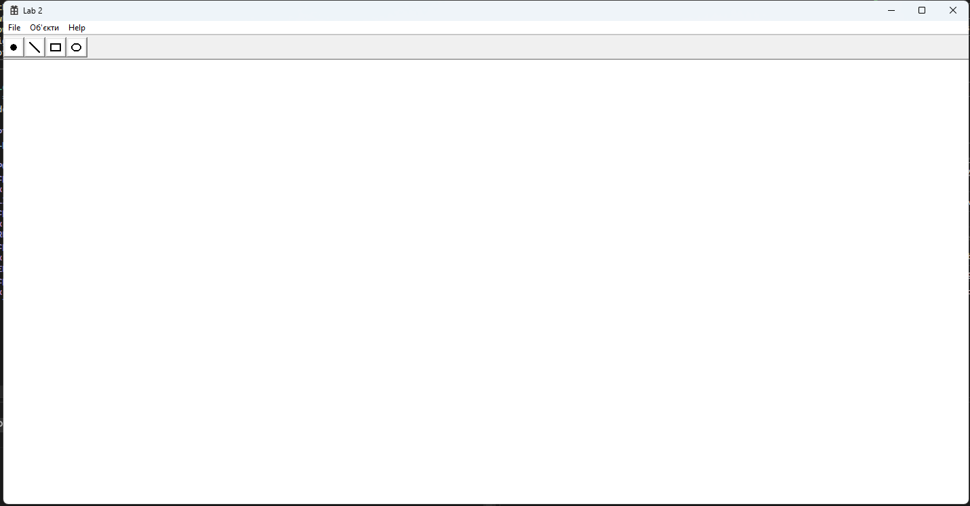
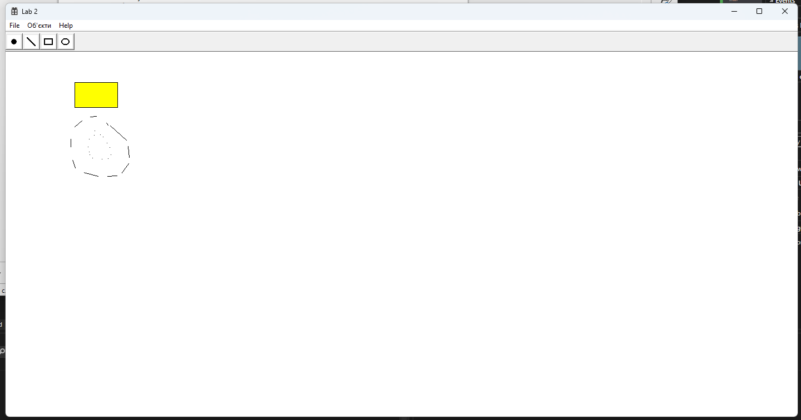

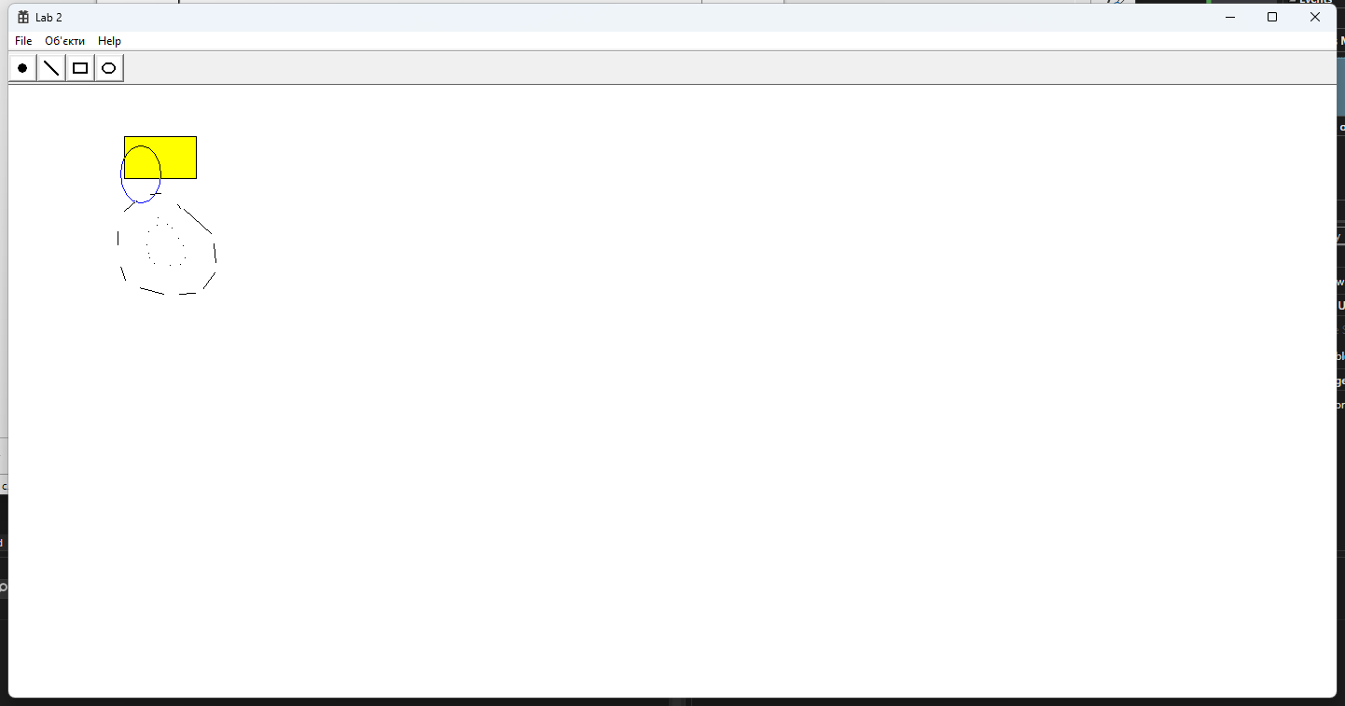
Рис. 1-3 Скріншоти використання програми
Діаграма залежностей файлів та модулів. На цій діаграмі не вказані .cpp файли фігур та едіторів заради читабельності самої діаграми. Оскільки всі вони просто імпортують свої відповідні .h файли і вся логіка include’ів яка робить цю структуру знаходиться саме в хедерах. Загалом схема майже індентична до 2 лабораторнох роботи, за виключенням присутності ToolbarHandler.h та ToolbarHandler.cpp

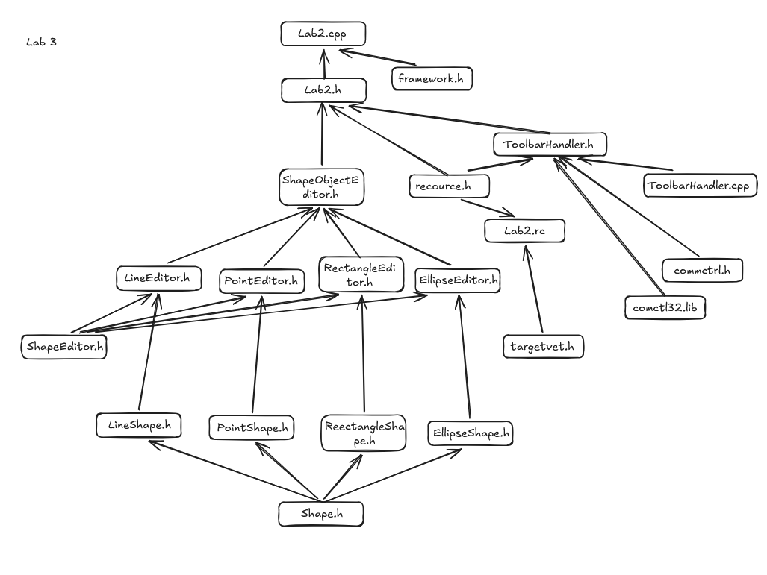
Висновки:
У лабораторній работі я виконав завдання згідно свого варіанту. Я удосконалив простий графічний редактор для Windows, додавши до нього панель інструменів, яка продублювала функціонал меню.
В цій лабораторній роботі мені довелось ознайомитися зі створенням вікна всередині основного, та роботі з ним. Також я познайомився як працювати з бітмапами

